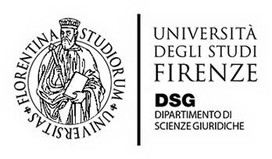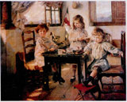
Corso di sistemi giuridici avanzato
a.c. 2014-2015
Quarto incontro del ciclo di seminari comparatistici
Il diritto di famiglia nell’età del pluralismo giuridico alla luce della comparazione e dell’analisi sociologica
Lunedì 4 maggio 2015, 16.00-18.00
Polo delle Scienze Sociali
Via delle Pandette, 35, Edificio D- 4, Aula 1.02

La crisi familiare e la gestione del conflitto:
una comparazione fra modelli

Relatrici:
Doriane Thevenet Montfrond
(Dottore di ricerca in Droit social, Università di Lille II e in Droit privé)
Ana María Sánchez Duran
(Mediatrice Familiare, Abogado, Foro di Madrid, Avvocato Stabilito, Foro di Firenze)
Seguirà un dibattito, coordinato dal Prof. Giovanni Passagnoli (Professore ordinario di Diritto privato, Università di Firenze) con la partecipazione delle Dott.sse: Angela D'Angelo (Dottore di ricerca in Diritto Privato, Avvocato, Foro di Pisa) ed Elisa Guazzesi (Mediatrice Familiare, Assegnista presso l'Universita' di Firenze, Avvocato, Foro di Arezzo). La partecipazione al seminario è libera, previa iscrizione, da effettuare entro il 2 maggio, inviando un’email al seguente indirizzo: segreteria.CONTACT@yahoo.com

Si tratta del quarto seminario del ciclo dedicato al tema Il diritto di famiglia nell’età de pluralismo giuridico alla luce della comparazione e dell’analisi sociologica, iniziativa che si inserisce fra le attività di approfondimento inerenti al corso di Sistemi giuridici (avanzato) e che attua un progetto di ricerca finanziato dall’Ateneo fiorentino, di cui sono responsabili Elena Urso e Laura De Gregorio.
Si ringraziano:



Associazione senza fini di lucro CONTACT

